МУНИЦИПАЛЬНОЕ БЮДЖЕТНОЕ ДОШКОЛЬНОЕ ОБРАЗОВАТЕЛЬНОЕ УЧРЕЖДЕНИЕ ДЕТСКИЙ САД ОБЩЕРАЗВИВАЮЩЕГО ВИДА № 8
МУНИЦИПАЛЬНОГО ОБРАЗОВАНИЯ ТЕМРЮКСКИЙ РАЙОН

Технологическая карта игры – путешествия для детей 5 – 6 лет Тема: «Считай дальше»

Составитель:
Копонева Екатерина Андреевна, воспитатель МБДОУ ДС ОВ № 8.

Темрюк 2022

Тема: «Считай дальше»
Возрастная группа: 5 – 6 лет.
Цель: формирование у детей представления о образовании числа 10.

Задачи:
Воспитательные:
1) воспитывать у детей умение слышать и слушать воспитателя, желание доводить начатое дело до конца.

Образовательные:
- познакомить с образованием числа 10 на основе сравнения двух групп предметов, выраженных соседними числами 9 и 10.
- закрепить у детей счет до 9.
- обучать детей умению правильно отвечать на вопрос «Сколько?»
- актуализировать у детей знания о частях суток (утро, день, вечер, ночь) и их последовательности.
- совершенствовать представления о круге, треугольнике, их свойствах.

Развивающие:
1) развивать у детей внимание, память, логическое мышление, воображение, связную речь.
Материалы: мяч, фланелеграф, 10 медведей, круги и треугольники (по 10 штук на каждого ребенка), карта, воздушный шар, письмо, 6 звездочек – медалек, картинки с изображением частей суток, маленькая кукла, фигурки собак из мультфильма
«Щенячий патруль»; медали, изображение корабля, фигурка человечка (по кол-ву детей).
Технологии: ИКТ (презентация), технология развивающего обучения, технология проблемного обучения, обучение в сотрудничестве, здоровьесберегающие и игровые технологии, личностно – ориентированная технология.
Предварительная работа: подготовка педагога – разработка технологической карты, создание презентации, раздаточного и демонстрационного материла к занятию. Подготовка детей – дети должны уметь считать до 9, знать части суток, уметь называть их в правильной последовательности.
Интеграция областей: познавательное развитие, социально – коммуникативное развитие, речевое развитие, физическое развитие.

Этапы занятия | Действия, деятельность педагога | Действия, деятельность детей | Планируемый результат
Организационно – мотивационный этап | - Здравствуйте, ребята! Сегодня утром я обнаружила в нашей группе необычный шарик. Давайте рассмотрим его. Так… так.. Что это у нас такое? Вы хотите узнать, кто же нам оставил данное послание? (Да!). Будьте внимательными, чтобы не упустить что-то важное!  - Доброе утро, друзья! Пишут вам ваши любимые мультяшные герои – ЩЕНЯЧИЙ ПАТРУЛЬ. Эльбрус и Трекер попали в беду! Они отправились на одно ответственное задание – маленькая девочка Полина пропала в математическом королевстве Знайказадавай-ка. Прошло много времени, от них нет никаких новостей. Вы поможете нам найти их? Для того вы должны преодолеть различные препятствия. В помощь вам карта. Желаем вам удачи! Очень на Вас надеемся. С уважением, ЩЕНЯЧИЙ ПАТРУЛЬ!  - Ребята, от кого пришло письмо? Что приключилось с нашими друзьями? Вы согласны им помочь? Главное работать дружно, сообща тогда у нас все получится! Давайте возьмемся за руки и скажем хором волшебные слова «Один за всех и все за одного!». За каждое правильно выполненное задание вы будете получать звездочки.  - На каком транспортном средстве мы можем отправиться в путешествие? | - Это письмо.  -Внимательно слушают воспитателя.  -Письмо пришло от наших любимых мультяшных героев – Щенячий патруль. Эльбрус, Трекер отправились на одно ответственное задание – маленькая девочка Полина пропала в математическом королевстве Знайказадавай-ка. Прошло много времени, от них нет никаких новостей. Мы с радостью поможем вам.  - На самолете, на ракете. | Мотивированы на совместную деятельность.

-Вы правы, мы отправимся в путешествие на самолете.
(Воспитатель включает фрагмент песни
«Самолет»)
Основная часть  - задание  - задание | -Молодцы! Посмотрите мы уже оказались в математической стране «Знайказагадкай-ка». Обратимся к карте, она подскажет нам путь. Первая остановка «Играй-ка».  -Вот первый домик «Играй-ка» жителей  математической страны. Они приготовили нам мяч и интересную игру «Считай дальше». Встаньте, пожалуйста, в круг. Давайте посчитаем до 9 (1, 2, 3, 4, 5, 6, 7, 8, 9). Нужно назвать любое число (до 9) и передать мяч соседу, который называет следующее за названным число. Например, я называю число 5. Кидаю мяч Арине. Арина поймала мяч и называет число, которое идет после 5. Это число 6. И кидает мяч соседу, который называет следующее число, которое идет после 6. Это число 7! Игра продолжается до тех пор, пока мы не досчитаем до 9.  - Ура! Мы успешно справились с заданием! Получаем в награду – первую звездочку! Путь наш продолжается!  - А нас здесь ждут цифры. Кто знает, какая это цифра? А это? А если я вот так сделаю, что это за цифра получится? Мы с ней еще не знакомы, мы знаем только цифру 9. Давайте познакомимся с цифрой 10.  - Цифра 10 пригласила к себе в гости медвежат. Василиса, выйди к доске, посчитай, сколько медвежат пришло в гости? Затем еще пришла в гости мама медведица (воспитатель добавляет еще 1 медведя).  -Арина, посчитай сколько медведей всего пришло в гости? Что я сделала? Сколько | -Внимательно слушают воспитателя.  -Играют в игру.  -1, 0, 10.  - 9 медвежат.  -10. Добавила 1. Было 9 медвежат,  стало 10. Больше 10, меньше 9. | - Дети закрепили счет до 9.  - Дети знают, как образуется число 10 на основе сравнения двух групп предметов, выраженных соседними числами 9 и 10.

 | было медвежат? Сколько стало? Что больше 9 или 10? Что меньше 10 или 9?  -Молодцы! Теперь я даю вам задание. Какие геометрические фигуры лежат у вас на столе? (круги, треугольники). Покажите мне круг. Покажите треугольник. Почему это треугольник? Почему это круг?  -Отсчитайте и положите на верхний ряд 9 кругов. В нижнем ряду положите 9 треугольников. Сколько у вас кругов? Сколько треугольников? Что вы можете сказать о количестве кругов и треугольников?  -К 9 кругам добавьте 1 круг. Сколько получилось кругов?  - Как получили число 10? Какое число больше 10 или 9? Какое число меньше 9 или 10?  - Сколько у нас стало кругов? А треугольников? Как сделать, чтобы их стало поровну? Что вы можете сказать о количестве кругов и треугольников?  - Молодцы! Вы успешно справились с заданием! Получаете вторую звездочку! Наш путь продолжается. Наши друзья ждут нашей помощи, медлить нельзя!  - Снова обращаемся к карте. Куда нам дальше двигаться? Нас ждет домик «Спортания». Жители данного дома приготовили для нас физминутку «Самолетики». Давайте выполним ее.  -Молодцы! Вы настоящие спортсмены (сильные, смелые, храбрые) обязательно спасете Эльбруса, Трекера и маленькую девочку Полину. За старание вы получаете | - На столе лежат геометрические фигуры: круг и треугольник.  -Показывают круг и треугольник.  -У треугольника три угла и три стороны.  -Кругов и треугольников поровну, по 9.  - 10. К 9 кругам добавили 1 круг получили 10 кругов. 10 больше, чем 9.  9 меньше, чем 10.  - 10, 9. К 9 треугольникам добавили  1 треугольник получили 10 треугольников. Кругов и треугольников поровну, по 10.  -Мы приближаемся к удивительному домику  «Спортания». | -Дети совершенствовали представления о круге, квадрате, и их свойствах.

3 задание | одну звездочку. Отправляемся дальше в путешествие.  -Мы приближаемся к удивительному домику  «Угадай-ка». Для того, чтобы узнать, кто живет в этот доме, нужно соединить линиями цифры от 1 до 10.  - Кто проживает в этом домике? Умницы! Вы успешно справились с данным заданием. Заяц дарит вам одну звездочку – медальку. Мы почти достигли цели! Скоро мы спасем наших друзей! Мы отправляемся дальше в путешествие!  - Кто живет в этом домике?  -Из каких частей состоят сутки? (утро, день, вечер, ночь). Я показываю картинку, ваша задача угадать, какая часть суток изображена на ней. Почему?  -Вы получаете еще одну звездочку! Посчитайте сколько всего у нас получилось звездочек? Ура! Мы собрали все медальки.  Займите места в аэропорту «Щенячий  патруль и старшая группа детского сада  «Ручеек»». Отправляемся в путь. Пролетаем реки, моря, океаны, много километров преодолели. Вы видите, вдали промелькала тень. Так.. так. Совершаем посадку. Ура! Мы нашли наших друзей! Посмотрите, злой волшебник Инвинг заколдовал их. Как мы можем их расколдовать? Мы можем обменять наши звездочки на волшебный эликсир, с помощью которого и расколдуем наших героев. Опустим наши звездочки в волшебную коробку. Закроем глаза и скажем волшебные слова: «Один за всех и все за одного». Открывайте глаза. Нам удалось их | - В этом домике живет заяц.  - В этом домике живут части суток.  -Утро, день, вечер, ночь.  - Играют в игру.  -6 звездочек мы собрали в путешествии. | - Закрепить счет до 10.  -дети закрепили представления о частях сутках (утро, день, вечер, ночь) и их последовательности.

 | расколдовать! Они благодарят вас за помощь! Герои спасены и девочка тоже.  - Но нам уже пора возвращаться в детский  сад. Щенячий патруль отправился спать людей, которые нуждаются в их помощи. А маленькая девочка Полина вернулась к маме.  - Я горжусь вами! Вы настоящие герои, не испугались трудностей, преодолели их на высоком уровне. Каждый герой заслуживает награды. Объявляю церемонию  награждения участников операции по  спасению героев мультфильма «Щенячий патруль» и маленькой девочки Полины. | -Испытывают много положительных эмоций, гордость за свои достижения.
Рефлексия –  настроения «Корабль» Изображение корабля, фигурка человечка (по кол-ву детей). | -Подведем итог нашего увлекательного  занятия. Мы сегодня с вами путешествовали на самолете, узнали много нового и интересного. У каждого из вас на столах лежат большие корабли с изображением совы. Как вы думаете, почему именно данная птица изображена на корабле? Вы правы, сова обозначает мудрость. А мы с вами мудрые? Да, вы правы, ведь только мудрые ребята могли справиться со всеми трудностями и спасти героев мультфильма  «Щенячий патруль» и маленькую девочку Полину.  - Если сегодня вам было интересно, вы очень старались, и у вас все получилось, поместите фигурку вашего человечка на площадку у самого верха мачты, где располагается впередсмотрящий, который внимательно вглядывается вдаль и всегда готов к новым приключениям. -А если вы старались, но не все получилось сразу, то поместите фигурку вашего человечка на палубе, он выполняет важную работу на корабле и очень старается. | -Отвечают на вопросы педагога. | Побуждение детей к самооценке.

Рефлексия учебной деятельности | Что вам больше всего понравилось на занятии? Какие возникли трудности? Что вы расскажите родителям после нашего  занятия?

«ИГРАЙ-КА» «ЦИФРЫ»
«СПОРТАНИЯ»

«АЭРОПОРТ»

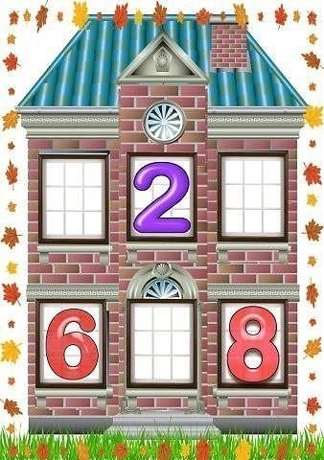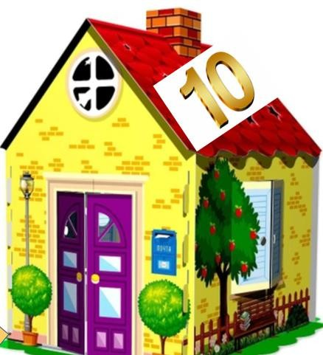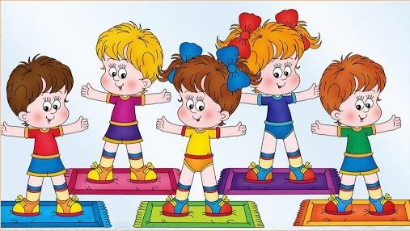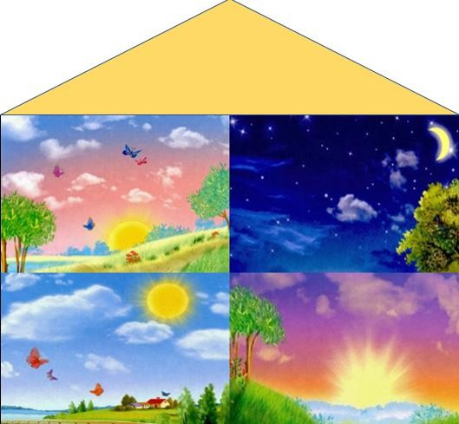«УГАДАЙ-КА»
«ЧАСТИ СУТОК»

